CAPÍTULO 5. GITHUB, REPOSITORIOS REMOTOS Y FLUJO DE TRABAJO
1. Introducción
Git y GitHub son herramientas que permiten controlar los cambios realizados en un proyecto y guardar sus archivos en un repositorio remoto. Git registra las modificaciones, mientras que GitHub permite almacenar el proyecto en internet y acceder a él desde diferentes equipos.
En este capítulo se explica cómo trabajar con repositorios remotos, enviar y recibir cambios, revisar el historial y mantener organizado un proyecto.
2. ¿Qué es GitHub?
GitHub es una plataforma en línea que permite alojar repositorios Git. Facilita la organización de archivos, el seguimiento de modificaciones y la colaboración entre diferentes personas.
Un repositorio puede contener documentos, imágenes, códigos y otros archivos relacionados con un proyecto.
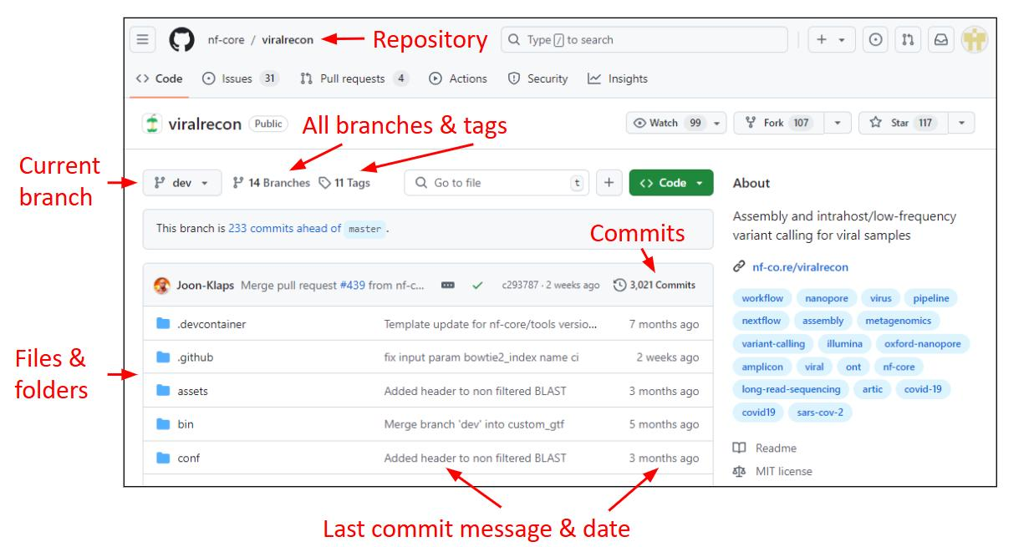
3. ¿Qué es un repositorio remoto?
Un repositorio remoto es una versión del proyecto almacenada en un servidor, como GitHub. Permite conservar una copia de los archivos y compartir los cambios realizados.
Se pueden distinguir dos tipos de repositorios:
- Repositorio local: se encuentra guardado en el computador.
- Repositorio remoto: se encuentra alojado en una plataforma como GitHub.
Ambos repositorios se pueden sincronizar mediante comandos de Git.
4. Comandos para trabajar con repositorios remotos
4.1. Enviar cambios a GitHub
El comando git push origin main permite enviar al repositorio remoto los cambios confirmados en la rama principal.
Ejemplo:
git push origin main
En este comando, origin identifica el repositorio remoto y main corresponde al nombre de la rama que se desea actualizar.
4.2. Recibir cambios desde GitHub
El comando git pull permite descargar e integrar los cambios del repositorio remoto en el repositorio local.
Ejemplo:
git pull origin main
Este comando resulta útil cuando el repositorio remoto contiene modificaciones que todavía no están en el computador.
4.3. Revisar el estado de los archivos
El comando git status muestra el estado de los archivos y permite identificar si existen modificaciones pendientes de agregar o confirmar.
Ejemplo:
git status
4.4. Consultar el historial de cambios
El comando git log permite consultar los registros de las confirmaciones realizadas en el proyecto.
Ejemplo:
git log
El historial ayuda a identificar qué cambios se han guardado y en qué orden se realizaron.
5. Flujo de trabajo con Git y GitHub
Un flujo de trabajo consiste en seguir una serie de pasos para modificar, registrar y publicar los cambios de un proyecto.
Los pasos principales son:
- Crear o modificar un archivo del proyecto.
- Revisar los cambios realizados.
- Agregar los archivos modificados con git add.
- Guardar una confirmación con git commit.
- Enviar los cambios a GitHub mediante git push.
Ejemplo de los comandos utilizados:
git add .
git commit -m "Actualización del capítulo 5"
git push origin main
El comando git add . prepara los cambios de los archivos del directorio actual; git commit registra los cambios preparados, y git push envía las confirmaciones al repositorio remoto.
Es importante escribir mensajes de confirmación claros, que describan el cambio realizado.
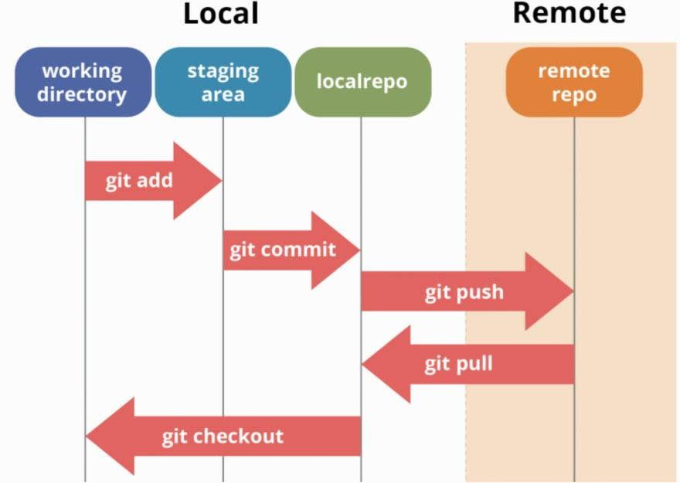
6. Organización y seguimiento del proyecto
Para mantener un repositorio organizado, es recomendable:
- Utilizar nombres claros para los archivos.
- Guardar los documentos relacionados en el mismo proyecto.
- Realizar confirmaciones después de completar cambios importantes.
- Escribir mensajes descriptivos en cada confirmación.
- Enviar los cambios a GitHub al finalizar cada capítulo.
- Revisar que los archivos publicados sean los correctos.
Estas prácticas facilitan el seguimiento del trabajo y permiten consultar los avances del proyecto.
7. Aplicación a la actividad académica
En esta actividad se utiliza Git para registrar las modificaciones de los documentos del tutorial y GitHub para almacenar el repositorio remoto.
Al terminar un capítulo, se deben guardar los cambios en los documentos de Word y PDF, agregarlos al seguimiento de Git, crear una confirmación y enviarlos al repositorio remoto.
Los comandos principales para este proceso son:
git add .
git commit -m "Finalización del capítulo 5"
git push origin main
Después de ejecutar los comandos, se debe ingresar al repositorio en GitHub y comprobar que los archivos estén publicados correctamente.
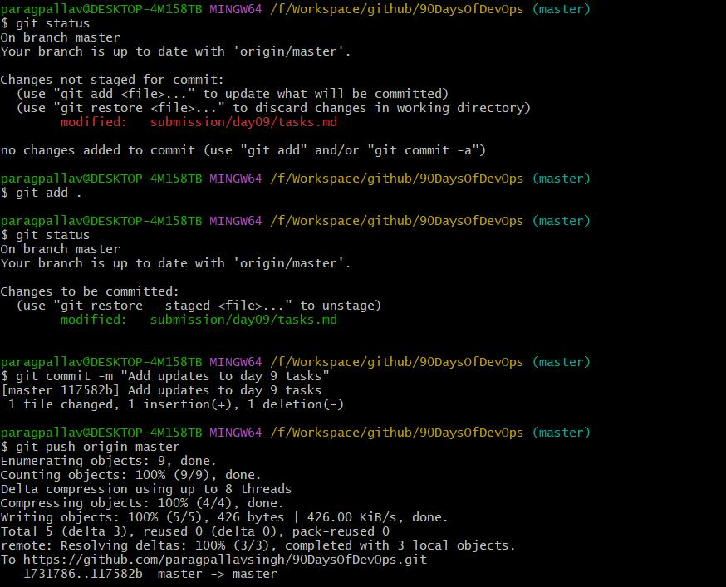
8. Conclusiones
Git y GitHub permiten organizar proyectos, registrar modificaciones y mantener una copia remota de los archivos. El uso de comandos como git add, git commit, git push, git pull, git status y git log facilita el seguimiento de los cambios y contribuye a desarrollar hábitos de trabajo ordenados.
La aplicación de estas herramientas en la actividad académica permite documentar el proceso de elaboración del tutorial y conservar evidencia de sus avances.
9. Referencias bibliográficas
Chacon, S., y Straub, B. (2014). Pro Git (2.ª ed.). Apress. https://git-scm.com/book/es/v2
Git. (s. f.). Git en el servidor: los protocolos. https://git-scm.com/book/es/v2/Git-en-el-Servidor-Los-Protocolos
Git. (s. f.). Git distribuido: trabajar con proyectos. https://git-scm.com/book/es/v2/Git-Distribuido-Trabajar-con-Proyectos

